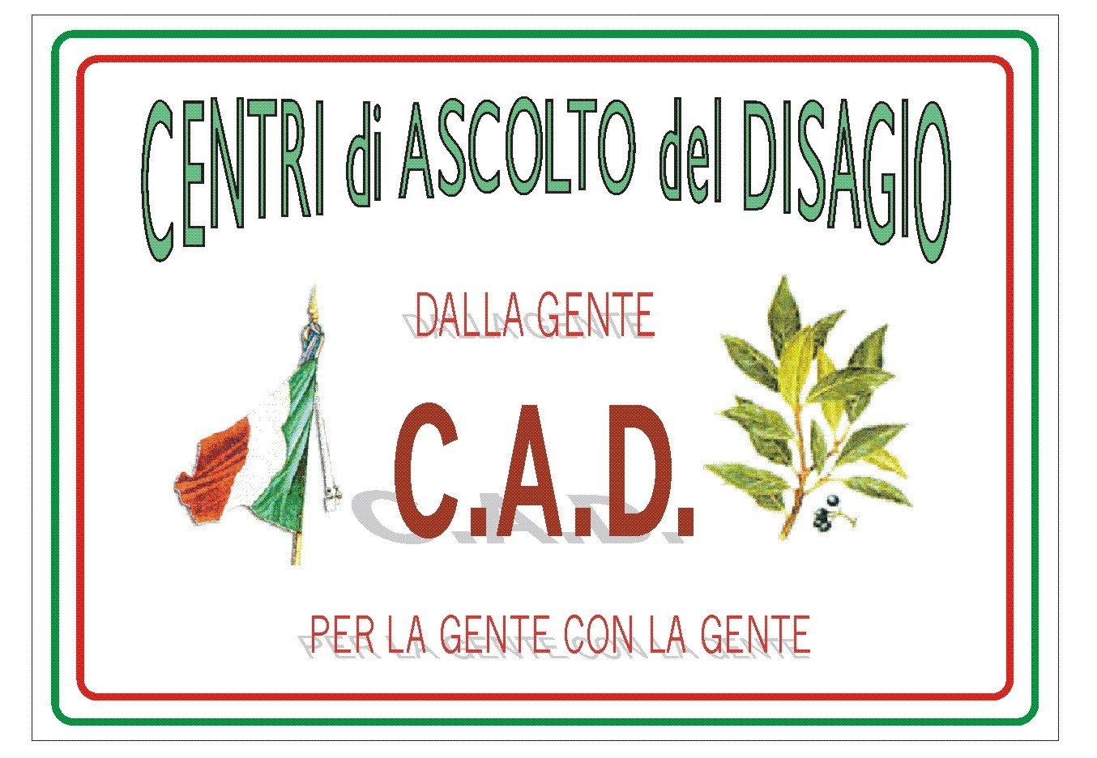

A P E R T U R A

 Sede Regionale 

 Sabato 15 Novembre 2008 ore 17,00 

 Via Mazzini, 4 – 85100 POTENZA - 

 Invito alla presentazione 

I centri di Ascolto del Disagio (CAD) sono libere associazioni di cittadini desiderosi di contribuire con la propria azione e il proprio impegno allo sviluppo sociale e politico del Paese. I circoli sono luoghi di dibattito, di elaborazione delle politiche sociali e di azione concreta dei cittadini verso le necessità reali della gente.
“tutelare, assistere e difendere tutti coloro che sono calpestati nei loro primari diritti civili di uguaglianza, i quali subiscono immediatamente il primo devastante disagio di tali situazioni: la solitudine e l’isolamento!”



